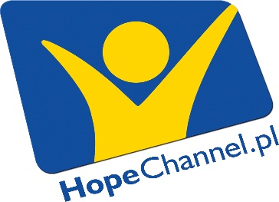
Proszę przeczytać w sobotę 23 kwietnia 2022 roku

Dzień Ośrodka Radiowo-Telewizyjnego GŁOS NADZIEI

Rozbudowa Radia Głos Nadziei

Drodzy Bracia i Drogie Siostry!

Z okazji Dnia Ośrodka Radiowo-Telewizyjnego Głos Nadziei chcemy podziękować Bogu i wam wszystkim za wspieranie naszej działalności. Dzięki Bożej pomocy, pomimo dokuczliwej pandemii, która dotknęła nasz zespół, nie zeszliśmy z posterunku głoszenia słowa nadziei za pośrednictwem telewizji, radia i internetu.
Rok 2021 zaowocował wyemitowaniem 150 godzin premierowych audycji telewizyjnych w serwisie YouTube, a nasz kanał odnotował ponad 750 tys. wyświetleń (wzrost o 155% w porównaniu z rokiem 2020). Obecnie kończymy prace nad uruchomieniem nowego serwisu telewizyjnego Hope Channel Polska, oraz telewizji na życzenie VOD, a pod koniec roku przymierzamy się do uruchomienia studia telewizyjnego.
W 2022 roku planujemy rozbudować radio internetowe Głos Nadziei. Można go słuchać dzięki darmowej aplikacji na urządzenia mobilne, dostępnej w sklepie Google Play. Warto wiedzieć, że podczas pandemii radio cieszyło się największym zaufaniem społecznym wśród nadawców medialnych. A nas cieszy fakt, że w minionym roku Radio Głos Nadziei odnotowało 16,5 tys. unikatowych słuchaczy.
W planach na 2022 rok mamy modernizację sprzętu nagraniowo-emisyjnego, medialną promocję stacji, audycje na żywo oraz zacieśnienie współpracy ze Światowym Radiem Adwentystycznym.

Zebrane dary posłużą do realizacji powyższych celów.

Drogi darczyńco, Głos Nadziei może być twoim głosem w docieraniu z ewangelią do milionów dusz. Dziękujemy za twoje wsparcie!

Z braterskim pozdrowieniem pozostaje
Mirosław Harasim
dyrektor Ośrodka Radiowo-Telewizyjnego Głos Nadziei

